Федеральное государственное бюджетное образовательное учреждение

высшего образования

«Красноярский государственный медицинский университет

имени профессора В.Ф. Войно-Ясенецкого»

Министерства здравоохранения Российской Федерации
(ФГБОУ ВО КрасГМУ им. проф. В.Ф. Войно-Ясенецкого Минздрава России)

Кафедра мобилизационной подготовки здравоохранения, медицины катастроф, скорой помощи с курсом ПО

Реферат

Тема: «Острый живот. Диагностика на догоспитальном этапе»

Выполнил: ГрищенкоДВ
Ординатор 1 года

Красноярск 2021

ВВЕДЕНИЕ
Диагностики, клиника, лечение острых хирургических заболеваний органов брюшной полости является одной из наиболее важных и, к сожалению, ещё не достаточно решённой проблемой современной медицины. Острые заболевания органов брюшной полости весьма драматичны в своём исходе. Это группа, где действие или бездействие медицинских работников чрезвычайно зримы и воспринимаемы как самим больным, так и окружающими и родственниками. Отсюда, с одной стороны, стремление справедливой благодарности врачу за спасение, а с другой – поток жалоб, обвинений. Наиболее сложным разделом хирургической деятельности является неотложная хирургия. Она требует от врача принятия срочных решений при возникающих экстренных состояниях. В этом плане диагностика и дифференциальная диагностика острых заболеваний, объединённых общим понятием «острый живот», является одним из существенных разделов этого трудного процесса.
Летальность при острых хирургических заболеваниях зависит от сроков заболевания и госпитализации. Так, при остром аппендиците доставка больных в первые 6 часов от начала заболевания даёт летальность всего 0,02 %, до 24 часов – 0,09 %, свыше 2-х суток – 1 %. При ущемлённой грыже: до 6 часов – 1,3 %, 6 – 12 час. – 3,1 %, 12 – 24 час. – 4,7 %, > 2 с – 5,9 %, > 3 с – 24,6 % (п/о летальность, оперированных > 24 часов в 5–10 раз выше, чем в первые сутки).

Определение:
Клинический симптомокомплекс, развивающийся при повреждениях и острых хирургических заболеваниях органов брюшной полости.
Острый живот не является окончательным диагнозом. Этим термином чаще пользуются в тех случаях, когда не удается установить точный диагноз острого хирургического заболевания, а ситуация требует экстренной госпитализации больного.
Основные клинические признаки острого живота: боль в животе, тошнота, рвота, анемия и шок (септический, травматический, геморрагический).
- Висцеросоматическая боль при воспалении органа.
- Острая спазматическая боль при обтурации полого органа (кишечник, желчные протоки) .
- Анемия при кровотечении в желудочно-кишечный тракт или брюшную полость.

КЛАССИФИКАЦИЯ
Острый живот не является окончательным диагнозом. Этим термином чаще пользуются в тех случаях, когда не удаётся установить точный диагноз острого хирургического заболевания, а ситуация требует экстренной доставки больного в стационар.
Клиническую картину острого живота могут обусловить:
1. Повреждения органов брюшной полости.
2. Острые воспалительные заболевания органов брюшной полости (острый аппендицит, острый холецистит, острый панкреатит), в том числе перитонит.
3. Перфорация полого органа.
4. Механическая кишечная непроходимость.
5. Острые нарушения мезентериального артериального и венозного кровообращения, ведущие к инфаркту кишечника и гангрене, сопровождающиеся динамической кишечной непроходимостью.
6. Внутренние кровотечения в просвет желудочно-кишечного тракта и в полость брюшины.
7. Острые воспалительные процессы в придатках матки, внематочная беременность, апоплексия яичника, перекрут ножки кисты или опухоли яичника, некроз миоматозного узла матки или опухоли яичника.

ОКАЗАНИЕ СКОРОЙ МЕДИЦИНСКОЙ ПОМОЩИ
НА ДОГОСПИТАЛЬНОМ ЭТАПЕ
На догоспитальном этапе ведущее значение имеют:
- Анамнез: время и начало возникновения боли (внезапное, постепенное), локализация боли; диспепсические и дизурические явления; температура; перенесенные в прошлом заболевания органов брюшной полости и операции на органах живота.
- Объективный осмотр: вынужденное положение больного; беспокойство больного, меняет позу; адинамия, заторможенность; признаки обезвоживания (заостренные черты лица, сухость слизистых оболочек полости рта); бледность, желтуха, выделения (рвота, стул, кровь).
- Температура: подкрыльцовая и ректальная.
- Показатели гемодинамики: пульс, артериальное давление, аускультация сердца.
- Исследования живота: осмотр, пальпация, перкуссия, аускультация, объем живота, исследование через прямую кишку (болезненность, нависание стенок).

Симптомы, наиболее часто встречающиеся в частной хирургии
Симптом Розанова – активное надувание и впячивание живота затруднено при острых процессах в брюшной полости
Симптом Щеткина-Блюмберга – значительное усиление болезненности при быстром отнятии руки, производящей глубокую пальпацию живота

Симптом Раздольского – выявление зоны максимальной чувствительности при легком постукивании по брюшной стенке.

Симптомы острого панкреатита
Симптом Воскресенского – исчезновение пульсации брюшной аорты в подчревной области

Симптом Мэйо-Робсона – болезненность при глубокой пальпации в левом ребернопозвоночном углу

Симптом Грей-Турнера – цианоз кожи боковых отделов живота

Симптом Кулена – цианоз кожи в области пупка

Симптом Керте – наличие резистентности брюшной стенки в виде пояса,
соответствующего топографическогому положению поджелудочной железы

Симптомы острого аппендицита
Симптом Ровзинга – толчкообразное движение при глубокой пальпации левой подвздошной области вызывает болезненность в правой подвздошной области. Встречается в 80% случаев.

Симптом Образцова – усиление болезненности при пальпации правой подвздошной области при поднятой правой ноге.

Симптом Ситковского – при повороте больного на левый бок болезненность усиливается вследствие натяжения брыжейки воспаленного отростка.

Симптом Бартомье – Михельсона – появление или значительное усиление
пальпаторной болезненности в правой подвздошной области при положении больного на левом боку.

Симптом Воскресенского («симптом рубашки») – определяется через натянутую рубашку. При быстром скольжении давящей на брюшную стенку руки от мечевидного отростка в правую подвздошную область появляется значительная болезненность в области расположения воспаленного червеобразного отростка
Симптом Волковича - Кохера – перемещение болей из эпигастральной в правую подвздошную область

Симптом Крымова – болезненность правого пахового канала при введении
исследующего пальца через наружное отверстие в области задней стенки

Симптом Чугуева – прощупывание напряженных тяжей в наружной косой мышце живота при пальпации правой подвздошной области. Чаще определяется в положении больного на левом боку.

Триада Мондора – болезненность, напряжение мышц и положительный симптом Щеткина – Блюмберга в правой подвздошной области

Симптомы острого холецистита
Симптом Ортнера – возникновение болезненности при постукивании ребром кисти по правой реберной дуге.

Симптом Мюсси – Гергиевского («френикус-симптом») – при надавливании в надключичной области между ножками грудино-ключично-сосцевидной мышцы выявляется
болезненность вследствие иррадиации по диафрагмальному нерву раздражения с рецепторов
диафрагмы.

Симптом Березнеговского – иррадиация болей в правое надплечье.
Симптом Кера – боль при вдохе во время пальпации правого подреберья

Симптом Мерфи – равномерно надавливая большим пальцем руки на область желчного пузыря, предлагают больному сделать глубокий вдох, при этом он задерживает дыхание и отмечается значительная боль в этой области.

Симптомы прободной язвы желудка и 12-перстной кишки
Симптом Спижарного – исчезновение печеночной тупости и появление высокого тимпанита на печенью

Симптом Куленкампфа – при пальцевом ректальном исследовании определяется болезненность тазовой брюшины, вызванная скоплением перитонеального экссудата и желудочного содержимого

Симптом Грекова – замедление пульса сразу же после прободения язвы желудка или 12-перстной кишки

Симптомы острой кишечной непроходимости
Симптом Шланге – признак паралича кишечника: при выслушивании живота отмечается полная тишина

Симптом Обуховской больницы – признак заворота сигмлвидной кишки:
расширенная и пустая ампула прямой кишки при ректальном исследовании.

Симптом Матье – при быстрой перкуссии надпупочной области слышится шум плеска

Симптом Валя – высокий тимпанит с металлическим оттенком при перкуссии живота.

Симптом Склярова – при пальпации живота возникает шум плеска в кишечнике

Симптом Байера – ассиметрия живота («косой живот»).

Симптом Анштютца – пальпаторно выявляемое вздутие слепой кишки,
свидетельствующее о непроходимости ободочной кишки

Симптом Данса – «пустая подвздошная область» – не пальпируется слепая кишка (признак подздошно-ободочной инвагинации).

Симптомы перитонита
Симптом Краснобаева – напряжение прямых мышц живота
Симптом Маделунга – большая разница температур в подмышечной области и прямой кишке

Симптом Маккензи – гиперестезия кожи живота

Основные симптомы при исследовании периферических сосудов
Проба Троянова-Тренделенбурга – поднимаем вверх пораженную конечность, поглаживающими движениями опорожняем поверхностные вены. Пальцем прижимается проекция остиального клапана ниже пупартовой связки, больной встает на ноги. Быстрое ретроградное наполнение вен при отнятии пальца свидетельствует о недостаточности
остиального клапана.

Проба Гаккенбруха – руку прикладываем на бедро в месте впадения большой подкожной вены в бедренную и просим больного покашлять; при недостаточности остиального клапана пальцами ощущаем толчок.

Симптом Дельбе-Пертеса – «маршевая проба» – на выявление проходимости глубоких вен. Боль ной в положении стоя, поверхностные вены максимально наполнены. На верзнюю треть бедра накладываем жгут, при этом сдавливаем только поверхностные вены.
Затем просим больного маршировать в течение 3-5 минут, если подкожные вены спадаются, значит глубокие – проходимы.

Проба Пратта-1 – больному в горизонтальном положении приподнимаем
пораженную конечность, опорожняем поверхностные вены, измеряем окружность голени. Накладываем элластический бинт, предлагаем больному походить в течение 10 минут. Появление боли и увеличение окружности голени после ходьбы свидетельствует о непроходимости глубоких вен.

Проба Пратта-2 – в положении больного лежа после опорожнения подкожных вен на ногу, начиная со стопы, накладывают элластичный бинт, сдавливающий поверхностные вены; на бедро под пупартовой связкой накладывают жгут; после того как больной встанет на ноги, под самым хгутом начинаем накладывать второй элластичный бинт при этом
первый бинт снимают виток за витком, чтобы между ними оставался промежуток 5 – 6 см, быстрое наполнение варикозных узлов на определенном участке указывает на недостаточность клапанов коммуникантных вен.

Трехжгутовая проба В.Н.Шейниса – больного укладывают на спину, приподнимают ногу, опрожняют поверхностные вены. Накладывают три жгута: в верхней трети бедра, средней трети бедра и верхней трети голени. Больной встает на ноги. Быстрое набухание вен
на каком-либо участке говорит о несостоятельности клапанов коммуникантных вен.

Проба Тальмана – вместо трех жгутов используют один длинный (2-3м), который накладывают на ногу по спирали снизу-вверх; расстояние м6ежду витками жгута должно
быть 5-6 см.

Симптом Оппеля – побледнение и появление мраморной пятнистости поднятых кверху стоп. Этим симптомом выявляют артериальную недостаточность.

Симптом Бурденко (прижатия пальца) – подошвенная поверхность 1 пальца сдавливается в течение 5-10 сек (время появления белого пятна) после прекращения давления выявляют степень нарушения кровотока.

Симптом Панченко – появление онемения, чувства ползания мурашек в стопе и голени в сидячем положении с пораженной ногой, запрокинутой на здоровую ногу через 3-5 мин после начала пробы.

Лечение и показания к доставке пациента в стационар
Для определения показаний к срочной доставке пациента в стационар достаточно установить, имеются ли признаки острого воспаления одного из органов брюшной полости, перитонита или кровотечения.
Нельзя вводить анальгетики, так как под их воздействием может измениться клиническая картина заболевания, что значительно затрудняет диагностику и может привести к задержке оперативного лечения.
Диагноз или обоснованное предположение о наличии острого живота являются основанием для немедленного направления больного в хирургический стационар машиной скорой помощи в положении лежа на носилках.
При интенсивном болевом синдроме возможно внутримышечное введение спазмолитиков (раствор папаверина гидрохлорида 2% - 2 мл). При рвоте показана установка желудочного зонда.
При развитии септического или геморрагического шока начать проведение соответствующей интенсивной терапии (см. клинические рекомендации (протокол) оказания скорой медицинской помощи при шоке).

ОКАЗАНИЕ СКОРОЙ МЕДИЦИНСКОЙ ПОМОЩИ НА ГОСПИТАЛЬНОМ ЭТАПЕ В СТАЦИОНАРНОМ ОТДЕЛЕНИИ СКОРОЙ МЕДИЦИНСКОЙ ПОМОЩИ (СтОСМП)

Всех больных, поступающих в СтОСМП с диагнозом острый живот, делят на две группы:
- пациенты с признаками одной или более органных дисфункций («тяжёлые» больные);
- пациенты без признаков органных дисфункций («нетяжёлые» больные)
«Тяжёлые» больные для дальнейшего обследования и лечения направляются в ОРИТ, минуя СтОСМП.

Протоколы обследования «нетяжёлой» группы больных в СтОСМП (D,4):
- Сбор анамнеза, объективный осмотр.
- Производится термометрия.
- Лабораторные исследования: клинический анализ крови, общий анализ мочи, сахар крови, группа крови, резус-фактор, RW, коагулограмма, КЩС, ACT, АЛТ, ЩФ, креатинин, мочевина, средние молекулы, хемолюминисценция, глютатиопироксидаза и супероксиддисмутаза.
- Инструментальные исследования: обзорная рентгенография брюшной полости, обзорная рентгенография груди, УЗИ органов брюшной полости, ФГДС, ФКС (по показаниям), ЭКГ.
- Консультации специалистов по показаниям (врача-уролога, врача-акушер-гинеколога)
- В процессе обследования в СтОСМП или ОРИТ уточняется и формулируется предварительный диагноз пациента.
- Дальнейшая тактика ведения пациента определяется согласно протоколам оказания медицинской помощи при соответствующем диагнозе.

Рекомендации:
- Всем больным с подозрением на хирургические заболевания органов брюшной полости (острый живот), необходима ранняя консультация врача-хирурга для принятия решения об экстренном оперативном лечении (С, 2+).
- В случае острой хирургической патологии эффективность лечения может быть оценена только на стационарном этапе.
- При решении вопроса о проведении консервативной терапии необходимо проводить динамическое наблюдение включающее в себя: клинический анализ крови, биохимический анализ крови (амилаза, щелочная фосфатаза при остром панкреатите), УЗИ брюшной полости, малого таза, почек.
- При невозможности исключить острой хирургическое заболевание брюшной полости, либо отсутствие эффекта от проводимой консервативной терапии должно приниматься решение в пользу оперативного лечения- лапароскопическая диагностика.

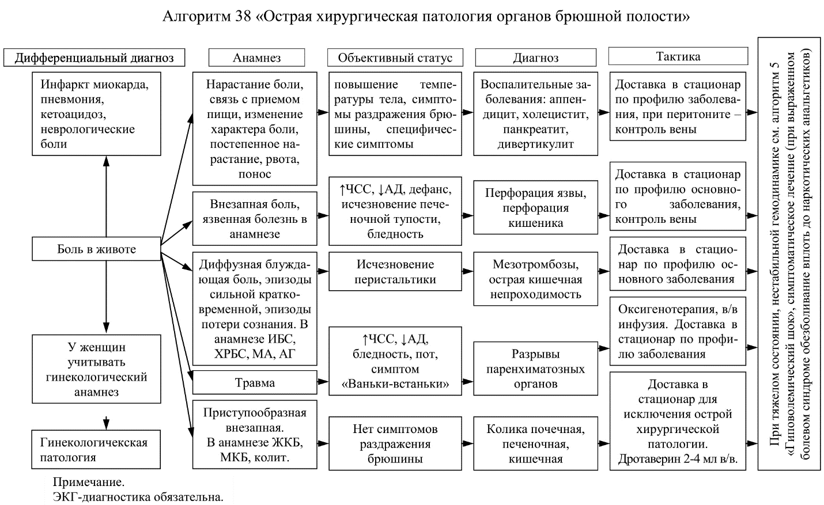

Список литературы:
- Лазовскис И.Р. 2500 клинических симптомов и синдромов. –2016, 296с
- Васильков В.Г., Безручко Н.В., Келина Н.Ю., Шикунова Л.Г. и др. Доказательные аспекты клинико-биохимического мониторинга тяжести эндотоксикоза в оценке 65 состояния больных разлитым перитонитом. Материалы Международной конференции. Москва, 2015: с.13-15
- Головкова И Г. Роль лапароскопии в диагностике и лечении послеоперационного перитонита в неотложной абдоминальной хирургии Автореферат дис... канд. мед наук .Хабаровск , 2016.26с
- .Клиническая хирургия : национальное руководство : в 3 т. / под ред. B.C. Савельева, А.И. Кириенко. - М.: ГЭОТАР-Медиа, 2019. - Т. П. - 832 с. - (Серия «Национальные руководства»).
- Серебрянцев В.К. Некоторые частные вопросы общей хирургии. – М., 2014. – 100с

